**Json数据设计文档**

新华国金

2017年08月06日

**版本记录**

|  |  |  |  |  |
| --- | --- | --- | --- | --- |
| **编写日期** | **版本** | **版本描述** | **编写人** | **备注** |
| 2017/8/06 | 1.0 | 初版 | 史燕林 |  |
| 2017/8/16 | 1.1 | 增加接口调用说明、代码表说明 | 朱瑞兵 |  |
| 2017/9/6 | 1.2 | 增加查询市场状态消息 | 朱瑞兵 |  |
| 2017/9/8 | 1.3 | 增加订阅多个代码、增加跨天查询 | 朱瑞兵 |  |
| 2017/9/20 | 1.4 | 1. 增加订阅分钟线  2. 增加查询时日期传-1，返回最新日期的数据  3. 订阅所有代码快照，第一次返回所有代码的快照数据 | 朱瑞兵 |  |

# 代码表说明

1. 代码表内容

见附录

1. 代码表属性说明

*<EXCHANGE id="101" code="THS" name="同花顺指数 ">*

这里的id、code、name依次表示交易所id，编码、名称

*<PRODUCT code="INDEX" name="指数" type="1">*

这里的code、name、type指的是品种编码、名称、类型

*<SECURITY id="1000" code="STI" name="新加坡海峡指数" code1="169:STI" />*

id是合约id，相当于记录索引号，便于查找

code是交易所定义的真实编码，可用于界面展示

name是合约名称

code1 因为有同一个code在不同市场出现的可能，他们的价格会不同，所以定义market:code的方式区分

# 接口框架说明

行情发布系统对外提供的是websocket接口，支持ws和wss。具体数据格式是json。客户端与服务端通讯过程见下图：

客

户

端

服

务

端

加webscket包头

请求字段转化为json格式

1

2

3

返回字段转化为json格式

加webscket包头

6

5

4

# 接口调用方法

1. ws调用方法

使用websocket协议发送json格式的请求字符串，有很多在线测试工具， 如http://websocket.yszoo.com/

如下图，标1的地方输入url，目前的测试地址是：ws://172.17.20.118:7681

标2的地方输入请求的json字符串

然后点击发送，服务器的返回结果会在输出右侧窗口

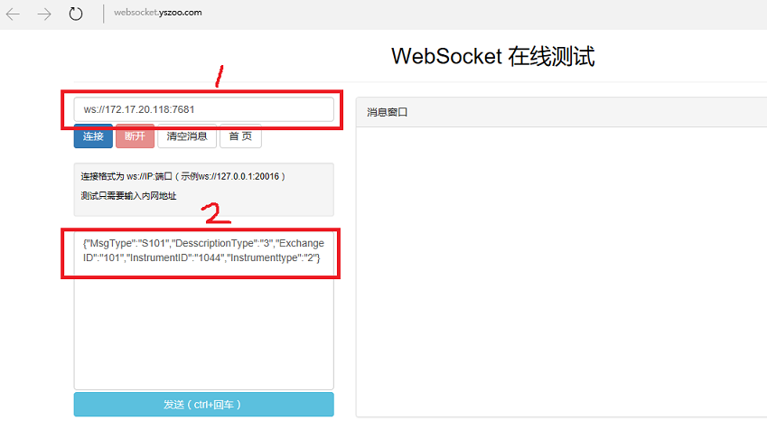

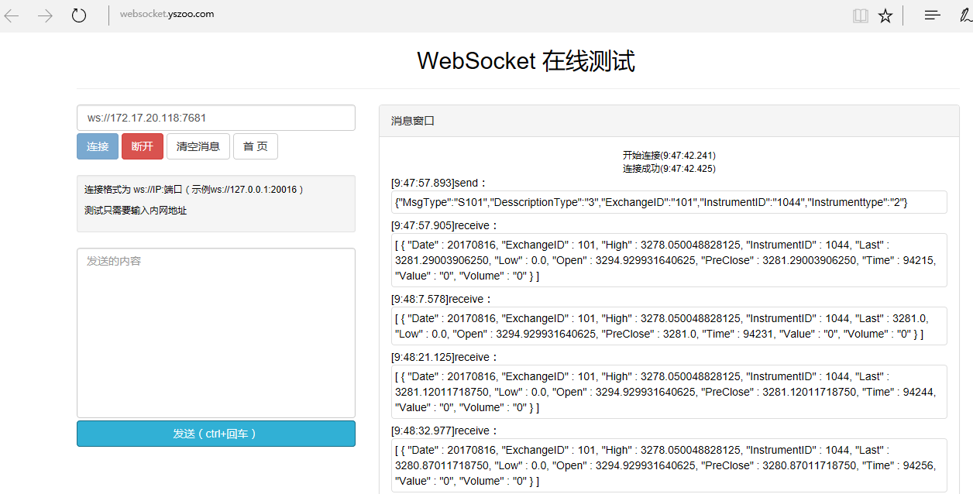

1. wss调用方法

使用websocket+ssl协议发送json格式的请求字符串，与ws相比，多了ssl认证，web客户端需要使用服务端提供的认证文件，app客户端不需要。暂时没有发现在线测试工具，不过调用方法与ws相同。

# 协议定义

1. 订阅

说明：目前同花顺行情的订阅，因为都是指数，所以只有快照数据，没有委托和成交明细数据

1. 订阅请求

|  |  |  |  |  |
| --- | --- | --- | --- | --- |
| **字段名** | **类型** | **字段说明** | **属性** | **备注** |
| MsgType | STRING | 消息类型 | Required | 值为S101 |
| DesscriptionType | STRING | 订阅选项 | Required | 3:订阅  4:取消订阅 |
| ExchangeID | STRING | 所属市场ID | Required |  |
| InstrumentID | STRING | 合约ID | Required | 0:订阅全部代码  单个ID:订阅单个代码  多个ID（英文逗号分隔）：订阅多个代码 |
| Instrumenttype | STRING | 订阅类型 | Required | 0:合约下所有类型（成交记录、快照、委托）  1:成交记录  2:表示快照  3:表示委托  4.表示开收盘消息  5. 订阅分钟线  注:若订阅多种类型则以逗号分隔 |

1. 订阅应答（快照）

|  |  |  |  |  |
| --- | --- | --- | --- | --- |
| **字段名** | **类型** | **字段说明** | **属性** | **备注** |
| MsgType | STRING | 消息类型 | Required | 值为Q619 |
| ExchangeID | INT32 | 所属市场ID | Required |  |
| InstrumentID | INT32 | 合约ID | Required | 0:所有交易所数据  其他:实际交易所ID的数据 |
| Value | Int64 | 成交额 | Required |  |
| Volume | Int64 | 成交量 | Required |  |
| Date | INT32 | 快照日期 | Required | YYYYMMDD |
| High | FLOAT | 最高价 | Required |  |
| Last | FLOAT | 最新价 | Required |  |
| Low | FLOAT | 最低价 | Required |  |
| Open | FLOAT | 开盘价 | Required |  |
| PreClose | FLOAT | 昨收价 | Optional |  |
| Time | INT32 | 快照时间 | Required | HH:MM:SS |

示例：

请求：

{"MsgType":"S101","DesscriptionType":"3","ExchangeID":"101","InstrumentID":"1048","Instrumenttype":"0"}

返回：

[ { "Date" : 20170822, "ExchangeID" : 101, "High" : "3271.7900", "InstrumentID" : 1044, "Last" : "3264.7500", "Low" : "3264.7500", "Open" : "3246.9900", "PreClose" : "3246.9900", "Time" : 153714, "Value" : "77968755000", "Volume" : "1" } ]

1. 订阅应答（委托）

|  |  |  |  |  |
| --- | --- | --- | --- | --- |
| **字段名** | **类型** | **字段说明** | **属性** | **备注** |
| MsgType | STRING | 消息类型 | Required | 值为Q617 |
| ExchangeID | INT32 | 所属市场ID | Required |  |
| StockID | INT32 | 合约ID | Required | 0:所有交易所数据  其他:实际交易所ID的数据 |
| Bids | String | 买档 | Repeated |  |
| BidAvgPrice | INT32 | 加权平均委买均价 | Required |  |
| TotalBidVolume | Int64 | 总委买量 | Required |  |
| Offer | String | 卖档 | Repeated |  |
| OfferAvgPrice | INT32 | 加权平均委卖均价 | Required |  |
| TotalOfferVolume | Int64 | 总委卖量 | Required |  |

Bids

|  |  |  |  |  |
| --- | --- | --- | --- | --- |
| **字段** | **类型** | **字段说明** | **属性** | **备注** |
| Price | Float | 证券代码 | Required |  |
| Volume | uint32_t | 流通数量 | Required |  |

Offer

|  |  |  |  |  |
| --- | --- | --- | --- | --- |
| **字段** | **类型** | **字段说明** | **属性** | **备注** |
| Price | Float | 证券代码 | Required |  |
| Volume | uint32_t | 流通数量 | Required |  |

示例：

Websocket请求

{"MsgType":"S101","DesscriptionType":"3","ExchangeID":"101","InstrumentID":"1038","Instrumenttype":"0"}

返回结果

[ { "Date" : 20170828, "ExchangeID" : 101, "High" : "727.4700", "InstrumentID" : 1038, "Last" : "727.4700", "Low" : "551.6330", "Open" : "730.4200", "PreClose" : "730.4200", "Time" : 154731, "Value" : "107122632000", "Volume" : "1" } ]

1. 订阅应答（成交记录）

|  |  |  |  |  |
| --- | --- | --- | --- | --- |
| **字段名** | **类型** | **字段说明** | **属性** | **备注** |
| MsgType | STRING | 消息类型 | Required | 值为Q618 |
| ExchangeID | INT32 | 所属市场ID | Required |  |
| InstrumentID | INT32 | 合约ID | Required | 0:所有交易所数据  其他:实际交易所ID的数据 |
| MarketDate | INT32 | 成交日期 | Required | YYYYMMDD |
| MarketTime | INT32 | 成交时间 | Required | HH:MM:SS |
| SeqID | Int64 | 成交索引 | Required |  |
| RecorePrice | FLOAT | 成交价格 | Required |  |
| Volume | Int64 | 成交量单位:股 | Required |  |
| Amount | Int64 | 成交金额 | Required |  |
| ABSide | INT32 | 买卖方向 | Required |  |

---------------------------------------------------------------------------------------------------------------------------------

示例：

Websocket请求

{"MsgType":"S101","DesscriptionType":"3","ExchangeID":"101","InstrumentID":"1007","Instrumenttype":"1"}

返回结果

[ { "Date" : 20170822, "ExchangeID" : 101, "High" : "3271.7900", "InstrumentID" : 1044, "Last" : "3266.1289", "Low" : "3266.1289", "Open" : "3246.9900", "PreClose" : "3246.9900", "Time" : 153958, "Value" : "78696152000", "Volume" : "1" } ]

1. 日K线查询

支持两种查询方式：1、按照日期进行查询；2.按照索引位置进行查询

1. 请求

|  |  |  |  |  |
| --- | --- | --- | --- | --- |
| **字段名** | **类型** | **字段说明** | **属性** | **备注** |
| MsgType | STRING | 消息类型 | Required | 值为C211 |
| ExchangeID | STRING | 所属市场ID | Required |  |
| InstrumentID | STRING | 合约ID | Required |  |
| StartIndex | STRING | 查询起始位置 | Optional |  |
| StartDate | STRING | 查询起始日期 | Optional | YYYYMMDD |
| Count | STRING | 查询条数 | Optional | count<=0时不进行查询  count>0表示查询的记录条数 |

**说明**:

* 按照日期进行查询

startDate:不为0

* 按照索引位置进行查询

1. startDate:为0
2. StartIndex：
3. startIndex>=0表示向后查询
4. startIndex<0表示向前查询
5. startIndex为-1表示最后一条
6. startIndex为0表示第一条
7. 应答

|  |  |  |  |  |
| --- | --- | --- | --- | --- |
| **字段名** | **类型** | **字段说明** | **属性** | **备注** |
| MsgType | STRING | 消息类型 | Required | 值为R211 |
| ExchangeID | INT32 | 所属市场ID | Required |  |
| InstrumentID | INT32 | 合约ID | Required |  |
| d | STRING | 明细 | Repeated |  |

d：

|  |  |  |  |  |
| --- | --- | --- | --- | --- |
| **字段名** | **类型** | **字段说明** | **属性** | **备注** |
| Date | INT32 | 快照日期 | Required | YYYYMMDD |
| Time | INT32 | 快照时间 | Required | HH:MM:SS |
| High | FLOAT | 最高价 | Required |  |
| Low | FLOAT | 最低价 | Required |  |
| Open | FLOAT | 开盘价 | Required |  |
| Price | FLOAT | 收盘价 | Optional |  |
| Volume | uint32_t | 成交量 | Required |  |
| Value | Int64 | 成交额 | Required |  |

Websocket请求

{"MsgType":"C211","ExchangeID":"2","InstrumentID":"1044","StartIndex":"0","StartDate":"20170202","Count":"2"}

返回结果

{"ExchangeID":"20170727","InstrumentID":"2,"d":"

[{"Date":"20170802","Time":"171040","Open":7423.660156250,"High":43.9283,"Low":23.9237,"Price":233.93,"Volume":"0","Value":"0"},{"Date":"20170802","Time":"171040","Open":7423.660156250,"High":43.9283,"Low":23.9237,"Price":233.93,"Volume":"0","Value":"0"}]}

1. 分钟K线查询

支持三种查询模式：1.按照日期和时间进行查询；2.按照索引位置进行查询；3.按照指定日期和指定位置查询

1. 请求

|  |  |  |  |  |
| --- | --- | --- | --- | --- |
| **字段名** | **类型** | **字段说明** | **属性** | **备注** |
| MsgType | STRING | 消息类型 | Required | 值为C213 |
| ExchangeID | STRING | 所属市场ID | Required |  |
| InstrumentID | STRING | 合约ID | Required |  |
| StartIndex | STRING | 查询起始位置 | Optional |  |
| StartDate | STRING | 查询起始日期 | Optional | YYYYMMDD |
| StartTime | STRING | 查询起始时间 | Optional | HH:MM:SS |
| Count | STRING | 查询条数 | Optional | count<=0时不进行查询  count>0表示查询的记录条数 |

说明:

* 按照日期和时间进行查询

startDate与startTime都不为0

* 按照索引位置进行查询

1. startDate与startTime都为0
2. StartIndex：
3. startIndex>=0表示从向后查询
4. startIndex<0表示向前查询
5. startIndex为 -1表示最后一条
6. startIndex为0表示第一条

* 按指定日期和指定位置查询

1. startDate不为0,startTime为0
2. StartIndex：
3. startIndex>=0表示从向后查询
4. startIndex<0表示向前查询
5. startIndex为 -1表示最后一条
6. startIndex为0表示第一条
7. Count：固定为0
8. 应答

|  |  |  |  |  |
| --- | --- | --- | --- | --- |
| **字段名** | **类型** | **字段说明** | **属性** | **备注** |
| MsgType | STRING | 消息类型 | Required | 值为R213 |
| ExchangeID | INT32 | 所属市场ID | Required |  |
| InstrumentID | INT32 | 合约ID | Required |  |
| d | STRING | 明细内容 | Repeated |  |

d：

|  |  |  |  |  |
| --- | --- | --- | --- | --- |
| **字段名** | **类型** | **字段说明** | **属性** | **备注** |
| Date | INT32 | 快照日期 | Required | YYYYMMDD |
| Time | INT32 | 快照时间 | Required | HH:MM:SS |
| High | FLOAT | 最高价 | Required |  |
| Last | FLOAT | 最新价 | Required |  |
| Low | FLOAT | 最低价 | Required |  |
| Open | FLOAT | 开盘价 | Required |  |
| Price | FLOAT | 收盘价 | Required |  |
| Volume | uint32_t | 成交量 | Required |  |
| Value | Int64 | 成交额 | Required |  |

Websocket请求

{"MsgType":"C213","ExchangeID":"101","InstrumentID":"1044","StartIndex":"0","StartDate":"20170202","StartTime":"113023","Count":"2"}

返回结果

{"ExchangeID":"101","InstrumentID":”1044”,"d":"

[{"Date":"20170802","Time":"171040","Open":7423.660156250,"High":43.9283,"Low":23.9237,"Price":233.93,"Volume":"0","Value":"0"},{"Date":"20170802","Time":"171040","Open":7423.660156250,"High":43.9283",Low":23.9237,"Price":233.93,"Volume":"0","Value":"0"}]}

1. 心跳消息
2. 请求

|  |  |  |  |  |
| --- | --- | --- | --- | --- |
| **字段名** | **类型** | **字段说明** | **属性** | **备注** |
| MsgType | STRING | 消息类型 | Required | 值为C646 |
| ExchangeID | STRING | 所属市场ID | Required |  |
| InstrumentID | STRING | 合约ID | Required |  |

1. 应答

|  |  |  |  |  |
| --- | --- | --- | --- | --- |
| **字段名** | **类型** | **字段说明** | **属性** | **备注** |
| Msgtype | STRING | 消息类型 | Required | 值为R646 |
| ExchangeID | INT32 | 所属市场ID | Required |  |
| InstrumentID | INT32 | 合约ID | Required |  |
| Date | INT32 | 服务器日期 | Required | YYYYMMDD |
| Time | INT32 | 服务器时间 | Required | HH:MM:SS |

Websocket请求

{"MsgType":"C646","ExchangeID":"101","InstrumentID":"1044"}

返回结果

[ { "Msgtype" : “R646”, "ExchangeID" : 101, "InstrumentID" : 1044, "Date" : 20170828",Time" : 184430} ]

1. 市场状态消息
2. 请求

|  |  |  |  |  |
| --- | --- | --- | --- | --- |
| **字段名** | **类型** | **字段说明** | **属性** | **备注** |
| MsgType | STRING | 消息类型 | Required | 值为C640 |
| ExchangeID | STRING | 所属市场ID | Required |  |
| InstrumentID | STRING | 合约ID | Required |  |

1. 应答

|  |  |  |  |  |
| --- | --- | --- | --- | --- |
| **字段名** | **类型** | **字段说明** | **属性** | **备注** |
| MsgType | STRING | 消息类型 | Required | 值为R640 |
| ExchangeID | INT32 | 所属市场ID | Required |  |
| InstrumentID | INT32 | 合约ID | Required | 0:所有交易所数据  其他:实际交易所ID的数据 |
| MarketStatus | INT32 | 市场状态 | Required | 0：未开盘  1：系统初始化（客户端做盘前初始化）  2：集合竞价  3：开盘前  4：开盘中  5：暂时休市  6：已收盘 |
| Date | INT32 | 服务器日期 | Required | YYYYMMDD |
| Time | INT32 | 服务器时间 | Required | HH:MM:SS |

市场状态说明：

上交所、深交所 港交所

未开盘 开市日00:00-8:55&非开市日 开市日00:00-8:55&非开市日

系统初始化 开市日8:55-9:15 开市日8:55-9:00

集合竞价 开市日9:15-9:25 开市日9:00-9:20

开盘前 开市日9:25-9:30 开市日9:20-9:30

开盘中 开市日9:30-11:30&13:00-15:00 开市日9:30-12:00&13:00-16:00

暂时休市 开市日11:30-13:00 开市日12:00-13:00

已收盘 开市日15:00-00:00 开市日16:00-00:00

*/

其它市场以此类推

Websocket请求

{"MsgType":"C640","ExchangeID":"101","InstrumentID":"1044"}

返回结果

[ { "Msgtype" : “R646”, "ExchangeID" : 101, "InstrumentID" : 1044, "Date" : 20170828",Time" : 184430} ]

# 附录

1. 同花顺代码表

*<?xml version="1.0" encoding="UTF-8" ?>*

*<INSTRUMENTS>*

*<EXCHANGE id="101" code="THS" name="同花顺指数 ">*

*<PRODUCT code="INDEX" name="指数" type="1" ts="09:30-11:30;13:00-15:00">*

*<SECURITY id="1" code="1A0001" name="上证指数" code1="16:1A0001" />*

*<SECURITY id="2" code="399001" name="深证成指" code1="32:399001" />*

*<SECURITY id="3" code="399005" name="中小板指" code1="32:399005" />*

*<SECURITY id="4" code="399006" name="创业扳指" code1="32:399006" />*

*<SECURITY id="5" code="399300" name="沪深300" code1="32:399300" />*

*</PRODUCT>*

*<PRODUCT code="FOREIGN_INDEX" name="国际指数" type="4">*

*<SECURITY id="1000" code="STI" name="新加坡海峡指数" code1="169:STI" ts="09:00-17:00" />*

*<SECURITY id="1010" code="STI" name="新加坡海峡指数" code1="201:STI" ts="09:00-17:00" />*

*<SECURITY id="1015" code="AEX" name="荷兰aex指数" code1="88:AEX" ts="15:00-23:30" />*

*<SECURITY id="1016" code="AORD" name="ATX澳大利亚普通股指数" code1="88:AORD" ts="08:00-14:00" />*

*<SECURITY id="1017" code="ATX" name="奥地利ATX指数" code1="88:ATX" ts="15:20-23:35" />*

*<SECURITY id="1018" code="BFX" name="比利时bfx指数" code1="88:BFX" ts="15:14-23:35" />*

*<SECURITY id="1019" code="DJI" name="道琼斯工业平均指数" code1="88:DJI" ts="21:30-04:00" />*

*<SECURITY id="1020" code="FCHI" name="法国巴黎cac40指数" code1="88:FCHI" ts="15:00-23:30" />*

*<SECURITY id="1021" code="FTSE" name="伦敦金融时报100指数" code1="88:FTSE" ts="15:00-23:30" />*

*<SECURITY id="1022" code="GDAXI" name="法国法兰克福dax指数" code1="88:GDAXI" ts="15:00-23:30" />*

*<SECURITY id="1023" code="GSPTSE" name="多伦多股票交易所综合" code1="88:GSPTSE" ts="21:30-04:00" />*

*<SECURITY id="1024" code="HSZS" name="香港恒生指数" code1="88:HSZS" ts="09:30-12:00;13:00-16:00" />*

*<SECURITY id="1025" code="IBEX" name="西班牙ibex35" code1="88:IBEX" ts="15:00-23:35" />*

*<SECURITY id="1026" code="IBOV" name="圣保罗ibovespa指数" code1="88:IBOV" ts="22:00-04:15" />*

*<SECURITY id="1027" code="IXIC" name="纳斯达克综合指数" code1="88:IXIC" ts="21:30-04:00" />*

*<SECURITY id="1028" code="JKSE" name="印尼雅加达综合指数" code1="88:JKSE" ts="10:00-13:00;14:25-17:00" />*

*<SECURITY id="1029" code="KLSE" name="马来西亚吉隆坡指数" code1="88:KLSE" ts="09:00-12:15;14:15-17:00" />*

*<SECURITY id="1030" code="KS11" name="韩国综合指数" code1="88:KS11" ts="08:01-14:02" />*

*<SECURITY id="1031" code="MERV" name="阿根廷merv指数" code1="88:MERV" ts="22:00-04:00" />*

*<SECURITY id="1032" code="MIB" name="意大利mib指数" code1="88:MIB" ts="15:00-23:30" />*

*<SECURITY id="1033" code="MXX" name="墨西哥mxx指数" code1="88:MXX" ts="21:35-04:00" />*

*<SECURITY id="1034" code="N225" name="东京日经225指数" code1="88:N225" ts="08:00-10:30;11:30-14:00" />*

*<SECURITY id="1035" code="NYA" name="纽约证交所综合指数" code1="88:NYA" ts="21:30-04:00" />*

*<SECURITY id="1036" code="NZ50" name="新西兰股市nz50指数" code1="88:NZ50" ts="06:00-12:40" />*

*<SECURITY id="1037" code="OMXSPI" name="瑞典omxspi指数" code1="88:OMXSPI" ts="15:00-23:30" />*

*<SECURITY id="1038" code="OSEAX" name="挪威oseax指数" code1="88:OSEAX" ts="15:00-22:30" />*

*<SECURITY id="1039" code="RTS" name="俄罗斯rts指数" code1="88:RTS" ts="15:00-21:45" />*

*<SECURITY id="1040" code="SENSEX" name="印度孟买sensex指数" code1="88:SENSEX" ts="11:45-17:47" />*

*<SECURITY id="1041" code="SET" name="曼谷泰证指数" code1="88:SET" ts="11:00-13:30;15:30-17:30" />*

*<SECURITY id="1042" code="SPX" name="标准普尔500指数" code1="88:SPX" ts="21:30-04:00" />*

*<SECURITY id="1043" code="SSMI" name="瑞士苏黎士市场指数" code1="88:SSMI" ts="15:00-23:30" />*

*<SECURITY id="1044" code="STI" name="新加坡海峡指数" code1="88:STI" ts="09:00-17:00" />*

*<SECURITY id="1045" code="TA100" name="以色列ta-100指数" code1="88:TA100" ts="15:45-22:23" />*

*<SECURITY id="1046" code="TWII" name="台湾加权指数" code1="88:TWII" ts="09:00-13:30" />*

*<SECURITY id="1047" code="XAX" name="美国证交所" code1="88:XAX" ts="21:30-04:00" />*

*<SECURITY id="1048" code="USDIND" name="美元指数" code1="97:USDIND" ts="08:00-07:59" />*

*</PRODUCT>*

*</EXCHANGE>*

*</INSTRUMENTS>*

以上内容若有疏漏，敬请指出，谢谢！